группа «Теремок»

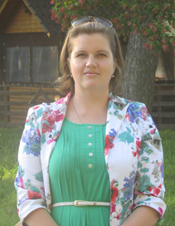

воспитатель
Быкова Елена Васильевна, 31.03.1964 г. р.
Образование – среднее специальное
Категория – нет
Педагогический стаж – 32 г. 2м.

воспитатель
Киреева Мария Александровна, 21.06.1984 г. р.
Образование – высшее
Категория – нет
Педагогический стаж – 8 л. 1м.

